MONOGRAFICO DE COCINA VEGETARIANA DE OTOÑO
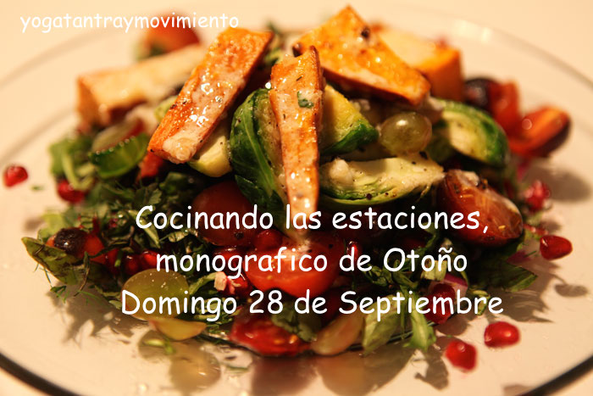

Calabazas, setas, frutos del bosque, uvas, granadas, frutos secos, cereales, castañas...la sabiduría de los ciclos de la naturaleza y de las estaciones en tu comida y en tu mesa. Aprende a cocinar descubriendo el poder sanador de la comida. Descubre el porqué de estos alimentos que nos regala el esplendoroso otoño. Traspasa conociendo lo que sucede en la naturaleza y en tu organismo cuando llega el otoño. La melancolía, falta de concentración, el debilitamiento de las defensas y el desequilibrio de la flora intestinal pueden ser atenuados y reequilibrados a través de deliciosas recetas de cocina vegetariana.
Como la cocina estacional nos lleva a restablecer nuestros ciclos naturales con la naturaleza y con lo que esta nos ofrece. Aprende 7 recetas deliciosas a base de cereales, verduras, semillas, frutas de temporada. Descúbrelas y disfrútalas en un ambiente divertido, lúdico, consciente y profundo de la mano de una gran conocedora de la alquimia. De la mano de las mejores tradiciones del tao, el ayurveda y la macrobiótica, así como de la medicina china y la teoría de los elementos.

APUNTATE AL PRÓXIMO TALLER SI DESEAS:
- APRENDER COCINA ESTACIONAL Y SUS CUALIDADES ENERGETICAS DE TU COMPRA BIO
- PROFUNDIZAR EN LA RELACION ENTRE LA SALUD Y LA ALIMENTACION
- COCINAR PARA ALERGICOS A LOS LACTEOS, AL GLUTEN , AL TRIGO, AL HUEVO...
- CONOCER Y COCINAR LOS CEREALES INTEGRALES: ARROZ, MIJO, QUINOA...
- HACER RECETAS SIN LACTEOS, AZUCAR NI HUEVOS NI HARINA DE TRIGO.
- SANAR A TRAVES DE LA COCINA JAPONESA MACROBIOTICA: ALGAS, MISO, SUSHI, KUZU...
- DISFRUTAR DE PLATOS DELICIOSOS SIN RENUNCIAR A UNA NUTRICION COMPLETA
- DESCUBRIR LA COMBINACION DE LOS AMINOACIDOS Y EVITAR LA CARENCIA DE NUTRIENTES
- TOMAR CONSCIENCIA DE LA INFLUENCIA EMOCIONAL DE LOS ALIMENTOS

LA COCINA CONSCIENTE: LOS CICLOS Y ELEMENTOS DE LA NATURALEZA

Estamos regidos por los ciclos naturales, aunque nuestro estilo de vida artificial de las ciudades no nos armoniza a ellos, al vivir alejados de los mensajes y ciclos de la naturaleza y con ellos de los del cuerpo. No respetarlos nos ocasiona un mayor desgaste y a la larga aunque el cuerpo sea un organismo adaptativo, no cuidarnos nos producirá debilitamiento.

La alimentación es uno de los elementos de mayor importancia. Aprender a cocinar de una manera creativa, amena, sencilla, variada, equilibrada, tradicional y basada en productos de temporada los cuales son sabiamente ofrecidos por la naturaleza para adecuarnos a las características propias de cada estación.

LA COCINA DE OTOÑO
Con el otoño, nos despedimos del verano. La naturaleza se prepara para el frio que esta por venir. Según cambian los días, la nostalgia que nos invade se hace más patente. Queremos estar más tiempo en casa, hay más necesidad de recogimiento y nos lleva a realizar tareas más introspectivas y a acostarnos más temprano. Este ciclo y su esplendorosa naturaleza nos devuelve a las obligaciones diarias y a seguir un horario más acorde con las nuevas circunstancias. Comienza a refrescar y vamos necesitando más energía para mantener el calor corporal.

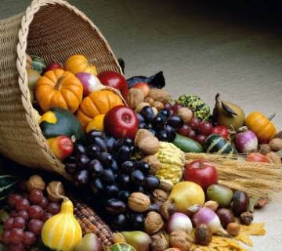

Son alimentos con propiedades antioxidantes, que mejoran las defensas y la capacidad inmune. Los cereales tienen mayor presencia, al ser el momento de su cosecha, son los alimentos más adecuados para abastecernos de la energía que necesitamos. Apetecen alimentos que calienten, relajen y fortalezcan el organismo.
Es una estación que simboliza la madurez de la vida, cosechamos lo que hemos sembrado y estamos en equilibrio con nosotros mismos. Nos invita a dedicar mas tiempo a una cocina más elaborada de alimentos algo mas consistentes y calóricos que nos proporcionen la energía precisa para hacer frente al frío que se avecina.

EL OTOÑO Y EL ELEMENTO METAL: PULMONES E INTESTINO GRUESO
El otoño rige el elemento metal. El metal hace posible el paso armonioso entre la energía yang del verano y la yin del invierno. La energía metal se mueve y se condensa hacia adentro y simboliza la purificación, la introspección y la interiorización. La responsable de esa tendencia a mirar hacia nuestro interior. Los pulmones y el intestino grueso están gobernados por el metal.

- Sobre los pulmones recae el estado de nuestro sistema inmunológico y nuestra capacidad de adaptación. Los tejidos regidos por el metal son la piel y el cabello y reflejan el estado general del organismo y avisan cuando algo no funciona bien. La melancolía y la nostalgia son las emociones asociadas con el elemento metal. Una dieta abundante en frutas, verduras, cereales, legumbres y frutos secos es fundamental para proteger a los pulmones de la oxidación causada por el ataque de los radicales libres. El estado de nuestro sistema inmunológico y nuestra capacidad de adaptación recaen sobre el pulmón. Los tejidos regidos por el metal son la piel y el cabello y reflejan el estado general del organismo y avisan cuando algo no funciona bien. La melancolía y la nostalgia son las emociones asociadas con el elemento metal.

- El intestino grueso regula la evacuación la cual depende de lo que comemos, la actividad física, la calidad de la flora bacteriana, la actitud mental respecto a la abundancia, el espacio elegido y el modo de comer con mayor o menor tranquilidad, la cantidad de agua y fibra que ingerimos.

ALIMENTACION OTOÑAL : DEPURAR, LEVANTAR EL ANIMO Y FORTALECER LAS DEFENSAS

La reducción de horas de luz y la llegada paulatina del frio y la lluvia pueden bajarnos el estado anímico, por lo que el otoño y los cambios en la naturaleza nos ofrecen inspiración y más motivos para reajustarnos, y así estar preparados y en buenas condiciones para recibir al invierno.

El otoño traer varios objetivos perfectos para cuidar nuestra salud a través de la alimentación:.

- depurar el organismo y prepararlo para el trabajo otoñal y el frio que traerá el invierno. Ayudar al proceso de desintoxicación para después sentirnos con más energía y vitalidad. Son alimentos con propiedades antioxidantes, que mejoran las defensas y la capacidad inmune.

- Segundo objetivo: levantar el ánimo alimentos que generen vitalidad y energía al estimular los neurotransmisores, los cuales favorecen el buen humor, la alerta mental y buen rendimiento físico.

- Tercer objetivo: fortalecer el sistema inmunológico Reforzar el sistema inmune nos ayudara a prepararnos y a tener mayor resistencia para hacer frente a las enfermedades que se suelen producir en esos meses.

- Cuarto objetivo: cuidar el equilibrio de la flora intestinal es fundamental para la prevención de enfermedades infecciosas. Una de sus funciones principales es la obtención de energía y nutrientes, tanto para nuestro organismo como para ella misma, a partir de la fermentación de los residuos no digeribles de la dieta.

